检测报告公开信息表
报告编号 | BPT2023006（ZJCY）
受检单位名称 | 南通硕泰金属热处理有限公司
单位地址 | 如皋市白蒲镇文峰村一组
联系人 | 孙媛媛
技术服务项目组人员 | 夏雨晨、赵宏飞、吴鑫杰、张露露
现场调查日期及人员 | 2023.06.15 | 夏雨晨、赵宏飞
现场采样检测日期、人员 | 2023.06.16 | 夏雨晨、赵宏飞
受检单位陪同人 | 孙媛媛
现场调查照片 | 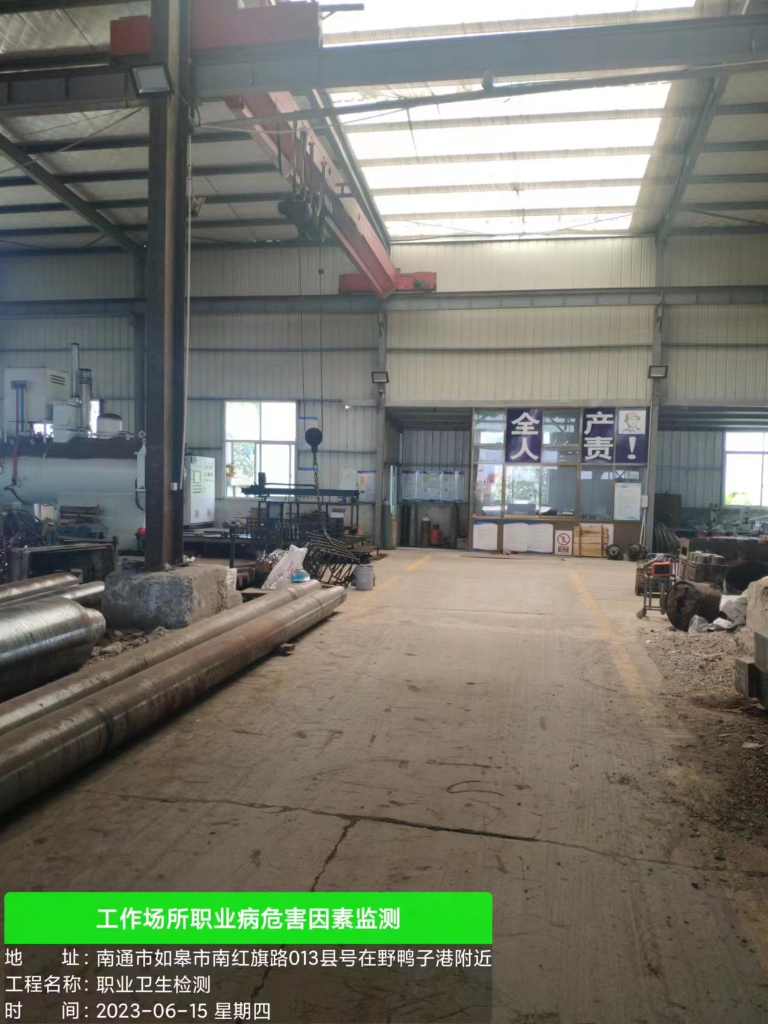 | 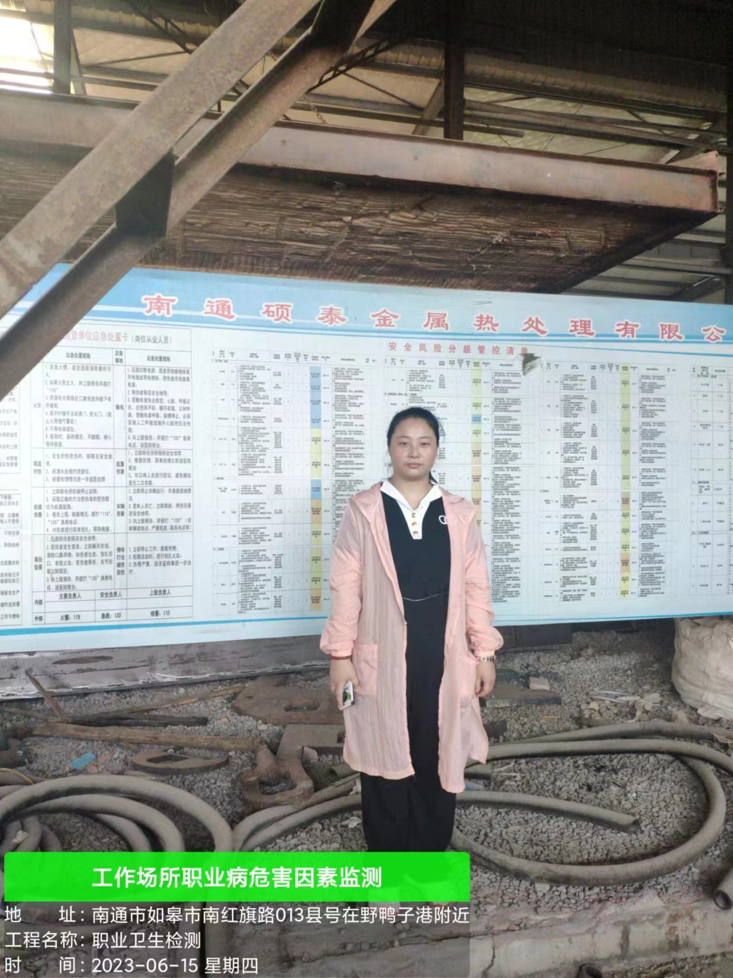
现场采样检测照片 | 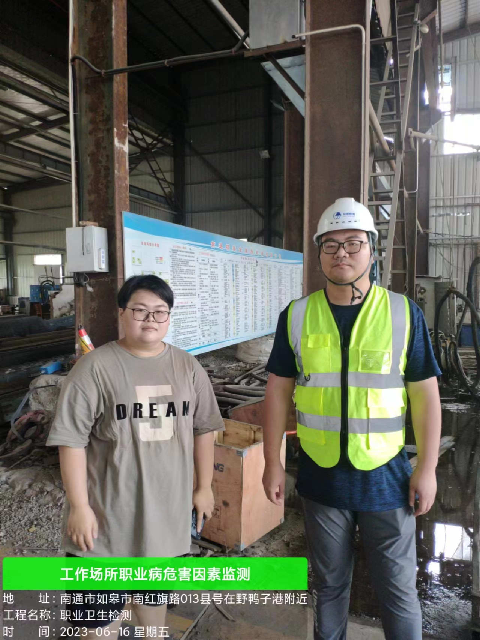 | 